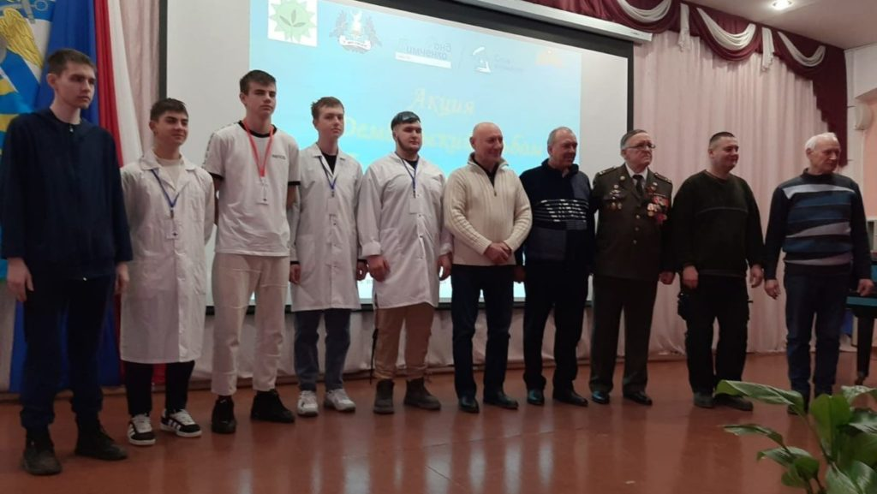

Дембельский альбом
23 февраля Региональная общественная организация «Росток» во главе со своим президентом Любовью Павловной Самчинской провели грандиозное мероприятие «Дембельский альбом».
В фойе второго этажа школы № 6 ждала нас выставка из предварительно собранных дембельских альбомов у мужчин, служивших в Советской Армии в 60-70 годах прошлого столетия. Мы знаем, как дорожат эти мужчины воспоминаниями о своей службе, как гордятся, что стояли на защите Родины в послевоенное время и в период холодной войны в противостоянии с Западом.
И вот теперь эти альбомы, оформленные советской символикой, эмблемами видов и родов войск, в которых они служили, лежат перед молодёжью, перед нами, как живая летопись славного прошлого нашего Отечества, и фото защитников, совсем юных, смотрят на нас с кораблей и танков, с полигонов и аэродромов. И здесь присутствуют те, кому принадлежат эти альбомы. Их глаза светятся счастьем, они и подумать не могли, что когда-нибудь их спросят о том, что навсегда сохранилось в их памяти, как лучшие годы жизни, когда они были так нужны своей стране.
После презентации некоторых альбомов на экране на сцену выходили солдаты, офицеры в отставке, казаки, которые рассказывали о службе, читали стихи, пели песни. И сколько душевных слов было произнесено в адрес организатора этого патриотического мероприятия Любови Павловны Самчинской, которая почувствовала, как эта тема затронет сердца настоящих мужчин, которые честно отдали свой долг стране.
И как хорошо и правильно, что в зале присутствовали представители молодого поколения, студенты колледжей и старшеклассники. Одно это мероприятие стоит тысячи бесед и классных часов, тем более, если учесть, что в школах сейчас всё проводится наспех, для фото и видео-отчёта в соцсетях. А здесь на мероприятии патриотизм витал в воздухе. Все видели, с каким волнением и трепетом заботились молодые парни о 97-летнем ветеране, участнике Великой Отечественной войны Даниле Терентьевиче Мигунове, как крутились возле офицеров, увешанных медалями. И, конечно, речь зашла об СВО, о событиях, которые переживает страна сейчас, сражаясь с так называемым коллективным Западом, а на самом деле сворой нацистов, взращенных США для своей власти над всем миром.
Мы, как люди, занимающиеся общественной деятельностью, понимаем, как это не просто организовать такое масштабное мероприятие. Это и труд огромный, и возможности, и связи, и опыт, а главное, любовь к делу, понимание, что именно это нужно сейчас для патриотического воспитания нашей молодёжи. Огорчило одно, что не было на этом удивительном по масштабу и содержанию мероприятии представителей городской Администрации. Уже давно горожанами подмечено, что она избегает именно патриотических мероприятий. Они не были на автопробеге, в конном походе, посвящённом 100-летию окончания Гражданской войны. А зачем тогда в городе появилась должность заместителя Главы администрации по внутренней политике и заместителя по социальной работе с одновременным исполнением обязанностей начальника отдела образования? Это их прямая обязанность не только присутствовать, но и множить этот бесценный опыт среди школ, которые совсем не случайно не поддержали эту инициативу. Это можно, конечно, объяснить тем, что они иногородние, им наши городские страсти ни к чему. Но тогда почему именно они занимают должности, у которых есть все ресурсы заниматься патриотическим воспитанием молодёжи, поддерживать подобные инициативы общественных организаций. Кстати, об инициативах. Верные слова говорил со сцены полковник Зиганшин Гаптэльхак Андреевич. Поразившись размаху этого мероприятия и личности президента ОО «Росток» Любови Самчинской, он предложил обратиться к губернатору Приморья, к минобороны Сергею Шойгу, в Администрацию Президента РФ с тем, чтобы эту Акцию «Дембельский альбом», поддержанную Фондом Тимченко, распространить не только по Приморскому краю, но и по всей стране. Бесценный опыт «Ростка» должен быть подхвачен всей Россией, как и Бессмертный полк». Было бы здорово, если бы «Дембельский альбом» начал своё шествие из Партизанска Приморского края. Все присутствующие на мероприятии поддержали такое предложение, потому что поняли, как важно передавать уважение к службе в Армии от отцов к сыновьям!
РОО ПК Литературное объединение «Родник».
Председатель Ирина Пасканова.

Дембельский альбом
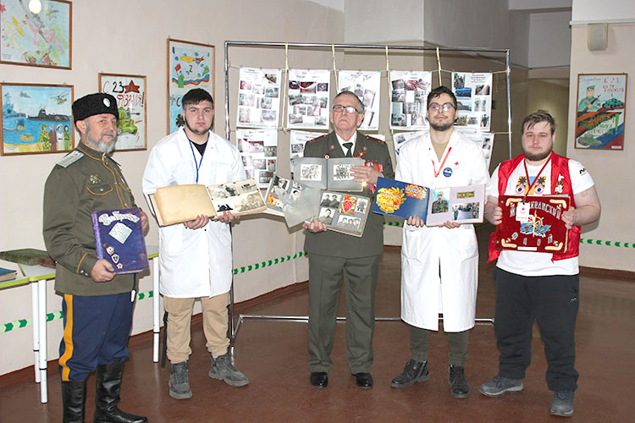
Это не просто красочно оформленные картонные страницы с фотографиями, а история очень важного и памятного для мужчины периода жизни — воинской службы, от повестки до демобилизации.
Выставка, организованная общественной организацией «Росток» в школе №6 в рамках акции «Дембельский альбом безоблачного неба», посвященной Дню защитника Отечества, открылась 24 февраля.
Листая страницы альбомов, которые предоставили наши земляки, можно было узнать об их службе в армии и на флоте в разных точках Советского Союза, России и в зарубежье, участии в войнах и вооруженных конфликтах. И сами они рассказывали об этом времени, называя его «школой жизни».
Александр Пасканов за три года службы успел побывать на всех военных флотах страны, служил не только на современном боевом корабле, но и на раритетном парусном фрегате, а еще в массовке снимался в историческом сериале «Россия молодая» — о становлении нашего государства при Петре I.
Рында, штурвал, морской бинокль и бескозырка с тельняшкой напоминают Леониду Рычкову о трехлетней службе на подводной лодке, а еще ее на память нарисовала маслом его супруга-художница Татьяна Васильевна.
Сразу два своих альбома принес на выставку Гаптельхак Зиганшин. Один – о времени, проведенном в учебной части, а второй – непосредственно о самой службе механика-водителя бронетранспортера. Будучи фотолюбителем, он тогда сделал предостаточно снимков и себе, и своим боевым товарищам. А служил на Волге, на противоположном от Мамаева кургана берегу.
Самым юным «дембелем» в этот день стал Сергей Гричановский, студент-первокурсник Партизанского филиала Владивостокского базового медицинского колледжа, который с 2022 по 2023 год служил в железнодорожных войсках.
Принес свои армейские фотографии и почетный гость, участник Великой Отечественной войны Данила Терентьевич Мигунов.
Поблагодарила организаторов за интересную идею и поздравила мужчин с праздником директор школы №6 Елена Штурмина, открыв мероприятие:
— Из таких альбомов можно создать музейную экспозицию, которая поможет в патриотическом воспитании школьников. Желаю, чтобы акция стала ежегодной и традиционной, а экспонатов год от года становилось больше.
— Дембельский альбом — это знак ратной доблести и того, что его обладатель — настоящий мужчина, который честно отдал долг Родине, защищал ее сухопутные, морские и воздушные рубежи, — говорила руководитель «Ростка» Любовь Самчинская:
С творческими номерами в этот день выступили Данила Терентьевич Мигунов, Илья Кравцов, Виктор Шилин, Николай Лосев, национальный корейский ансамбль «Ариран» и детская казачья группа отряда «Спасатель».
Память о погибших в бою военнослужащих почтили минутой молчания.
После официальной части студенты-медики состязались в ловкости, меткости и знании основ армейской службы с представителями старшего поколения во время игровой программы «Богатырская наша сила», ни в чем не уступая взрослым. И долго еще не расходились, листали альбомы, мальчишки и юноши общались со взрослыми мужчинами, отслужившими в армии, и фотографировались с ними на память.
Идея организации такой выставки одобрена общественным штабом губернатора Приморского края Олега Кожемяко, а сама она проведена при поддержке «Фонда Тимченко». Со временем экспонатов в ней может стать больше – поддержать проект готовы общественники Артемовского городского и Лазовского муниципального округов.
Антон СУХАРЬ.фото автора

